НАЦІОНАЛЬНИЙ ТЕХНІЧНИЙ УНІВЕРСИТЕТ УКРАЇНИ

«КИЇВСЬКИЙ ПОЛІТЕХНІЧНИЙ ІНСТИТУТ

ІМЕНІ ІГОРЯ СІКОРСЬКОГО»

Факультет прикладної математики

Кафедра прикладної математики

Звіт

на курсову роботу №6

із дисципліни «Бази даних та інформаційні системи»

на тему

Організація наукової конференції

|  |  |
| --- | --- |
| Виконала: | Керівник: |
| студентка групи КМ-33 | Терещенко І. О. |
| Столєтова К. В. |  |

Київ — 2016

# ЗМІСТ

Зміст 2

Вступ 3

1 Побудова DFD 4

2 Опис накопичувачів, що входять до DFD 5

Висновки 7

Додаток А Результати побудови DFD0 9

Додаток Б Результати побудови DFD1 10

# ВСТУП

Постановка задачі:

1. побудувати DFD для процесу «Організація наукової конференції», рівень декомпозиції – DFD2;
2. описати накопичувачі, що входять до DFD.

# 1 ПОБУДОВА DFD

Було побудовано DFD для процесу «Організація наукової конференції». Декомпозиція була проведена для рівня DFD0, наведеного у додатку А (рис. А.1), рівня DFD1, наведеного у додатку Б (рис. Б.1) та рівня DFD2, наведеного у додатку В (рис. В.1 – В.5).

# 2 ОПИС НАКОПИЧУВАЧІВ, ЩО ВХОДЯТЬ ДО DFD

До побудованої DFD входять наступні накопичувачі:

1. накопичувач users, що містить наступні дані:
2. user_ID;
3. user_name;
4. age;
5. position;
6. place_of_work;
7. e-mail;
8. phone_number;
9. status;
10. date_of_registration;
11. role.
12. накопичувач conferences, що містить наступні дані:
13. conference_name;
14. date_of_conf;
15. conference_place;
16. conf_status.
17. накопичувач seats, що містить наступні дані:
18. row_number;
19. seat_number;
20. seat_status;
21. conference_name;
22. date_of_conf.
23. накопичувач topics, що містить наступні дані:
24. topic_name;
25. topic_section;
26. author_ID;
27. topic_time;
28. conference_name;
29. date_of_conf.
30. накопичувач tickets, що містить наступні дані:
31. ticket_number;
32. ticket_status;
33. ticket_date;
34. user_ID;
35. user_role;
36. row_number;
37. seat_ number;
38. seat_status;
39. conference_name;
40. date_of_conf.

# ВИСНОВКИ

1. Було побудовано DFD для процесу «Організація наукової конференції» для рівня DFD0 – результати наведено у додатку А (рис. А.1), для рівня DFD1 – результати наведено у додатку Б (рис. Б.1) та для рівня DFD2 – результати наведено у додатку В (рис. В.1 – В.5 відповідно).
2. Було описано процеси, що входять в DFD, а саме:
3. Для рівня DFD0 було виділено процес Organization of conference, що отримує дані від зовнішніх сутностей User та Place;
4. Для рівня DFD1 було виділено наступнi процеси:
5. Процес Authorization – процес авторизації користувачів в системі, отримує дані від зовнішньої сутності User та записує їх у внутрішній накопичувач Users;
6. Процес Work with user – процес роботи з даними користувача, записує дані у внутрішній накопичувач Users;
7. Процес Work with conference – процес роботи з конференціями, отримує дані від зовнішньої сутності Place та записує дані у внутрішній накопичувач Conferences;
8. Процес Organization of conference – процес роботи з інформацією про конференцією, отримує дані від внутрішніх накопичувачів Users та Conferences та записує дані у внутрішні накопичувачі Topics та Seats;
9. Процес Tickets process – процес роботи з квитками, отримує дані від внутрішніх накопичувачів Users та Seats та записує дані у внутрішній накопичувач Tickets.
10. Для рівня DFD2 було виділено наступнi процеси:
11. Для декомпозиції процесу Authorization:

* процес Registration – процес реєстрації користувача;
* процес Authorization – процес авторизації користувача;
* процес Temp_users process – процес створення та видалення тимчасових користувачів.

1. Для декомпозиції процесу Work with user:

* процес Editing user – процес редагування інформації про користувача;
* процес Dropping user – процес видалення інформації про користувача.

1. Для декомпозиції процесу Work with conference:

* процес Creation of conference – процес створення конференції;
* процес Updating of conference – процес оновлення конференції.

1. Для декомпозиції процесу Organization of conference:

* процес Adding of conference info – процес додання інформації про конференцію;
* процес Editing of conference info – процес редагування інформації про конференцію.

1. Для декомпозиції процесу Work with ticket:

* процес Booking – процес бронювання місць;
* процес Creating of ticket – процес створення квитка.

# Додаток А Результати побудови DFD0

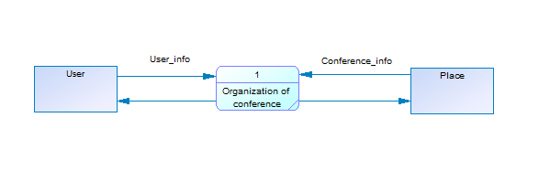

Рисунок А.1 – DFD0 для процесу «Organization of conference»

# Додаток Б Результати побудови DFD1

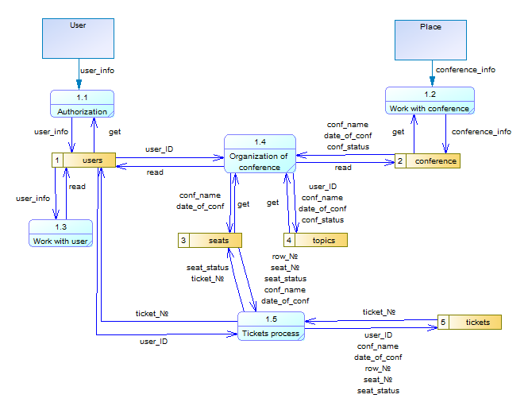

Рисунок Б.1 – DFD1 для процесу «Organization of conference»

Додаток В Результати побудови DFD2

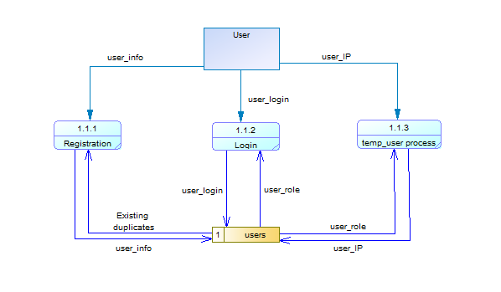

Рисунок В.1 – DFD2 для процесу «Authorization»

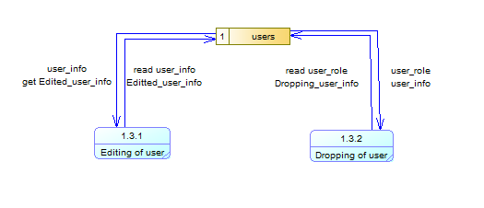

Рисунок В.2 – DFD2 для процесу «Work with user»

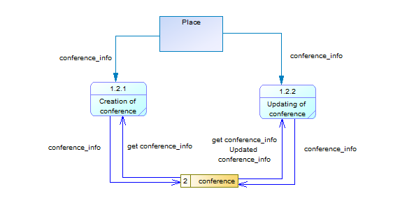

Рисунок В.3 – DFD2 для процесу «Work with conference»

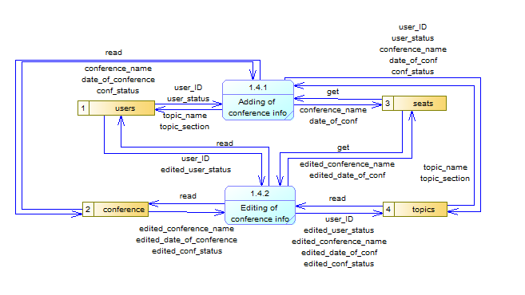

Рисунок В.4 – DFD2 для процесу «Organization of conference»

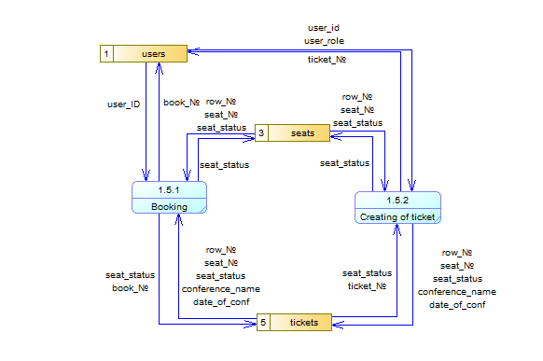

Рисунок В.5 – DFD2 для процесу «Tickets process»